PROTOCOLE SANITAIRE en date du 31/08/2020
Ecole élémentaire de Berstett
Avant l’arrivée à l’école : merci de lire attentivement les consignes ci-dessous avec votre enfant.
Les parents d’élèves jouent un rôle essentiel dans le retour de leurs enfants dans les écoles. Ils s’engagent, notamment, à ne pas mettre leurs enfants à l’école en cas d’apparition de symptômes évoquant un Covid-19 chez l’élève ou dans sa famille. En cas de température > 37°5, ils doivent garder leur enfant à domicile et prévenir l’école le plus rapidement possible pour que des mesures de surveillance pour les camarades puissent être mises en place. Les frères et sœurs devront également rester à la maison le cas échéant.
Les personnels procèdent de la même manière.
Il est impératif que les enfants aient un comportement calme et respectueux des consignes.

Le maintien de la distanciation physique : 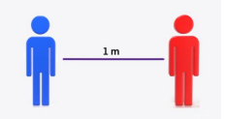
La distanciation physique doit être maintenue dans la mesure du possible entre les élèves de groupes différents. Les parents devront suivre les affichages et les chemins d’accès au moment de déposer et de récupérer leur(s) enfant(s), tout en respectant la distanciation d’1 m d’avec les autres personnes. Le port du masque est recommandé
L’application des gestes barrière : 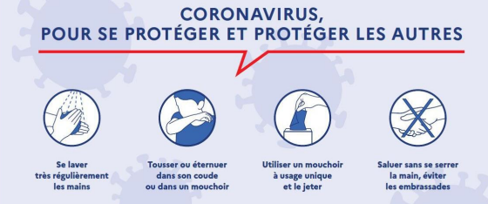
Elève présentant des signes pouvant évoquer une infection Covid-19 :
- L’isoler sous la surveillance d’un adulte dans le bureau de la directrice
- Lui faire porter un masque
- Prévenir la famille, qui contactera le médecin traitant afin de réaliser un test de dépistage.
- Si les symptômes s’aggravent et au moindre doute contacter le SAMU (15)
- La famille informera l’établissement scolaire si le diagnostic Covid-19 est confirmé.
- En cas de test positif, les parents des élèves ayant pu être en contact avec l’enfant malade seront avertis, ainsi que le médecin scolaire, le Maire et l’Inspection de circonscription.
Les accompagnateurs ainsi que les intervenants extérieurs, auxquels il est demandé de porter un masque grand public, peuvent entrer dans les bâtiments scolaires après nettoyage ou désinfection des mains.
L’avis du médecin référent déterminera les conditions du port du masque pour les élèves présentant des pathologies.
Nettoyage/désinfection des locaux, des salles de classe
Le nettoyage et la désinfection des locaux et des équipements sont une composante essentielle de lutte contre la propagation du virus. Avec l’appui de la collectivité locale, il revient à chaque école d’organiser au mieux le nettoyage des sols et des grandes surfaces (tables, bureau, chaises) au minimum une fois par jour.
Un nettoyage désinfectant des surfaces les plus fréquemment touchées par les élèves et le personnel dans les salles et autres espaces communs est également réalisé une fois par jour.
Horaires stricts à respecter :
* Matin : accueil de 8h05 à 8h15, sortie échelonnée entre 11h35 et 11h45
* Après-midi : accueil de 13h35 à 13h45, sortie échelonnée entre 16h05 et 16h15
Transport scolaire :
Les bus circuleront selon les horaires habituels. Le port du masque est obligatoire.
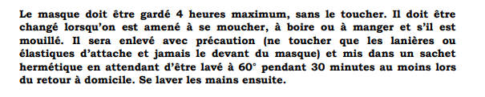
Lorsque le masque n’est pas utilisé, il est stocké dans une pochette individuelle (fournie par vos soins). Pensez à désinfecter le masque tous les soirs.
Entrée dans les locaux :
La stabilité des classes et des groupes d’élèves limite le brassage des élèves et donc une éventuelle circulation du virus. L’objectif est de limiter les croisements entre élèves de classes différentes ou de niveaux différents.
Les élèves seront accueillis dans la cour de l’école élémentaire à des endroits bien précis :

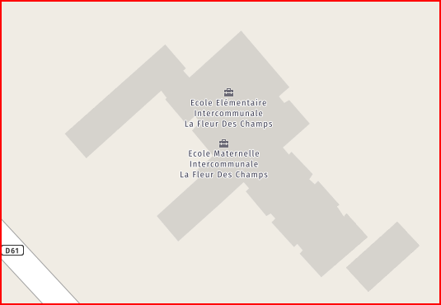
Sous le préau :
- CE1/CE2
- CE2/CM1
- CM1/CM2
- CM2

CP/CE1 Mme Mehn

entrée autres classes
CP/CE1 Mme Deck
entrée CP/CE1

- la classe de CP/CE1 de Mme Mehn : regroupement sous le porche extérieur devant l’entrée de l’école élémentaire.
- la classe de CP/CE1 de Mme Deck : regroupement sous le porche extérieur devant l’entrée de l’école maternelle.
- la classe de CE1/CE2 : regroupement sous le préau côté garage à vélos.
- la classe de CE2/CM1 : regroupement au centre du préau.
- la classe de CM1/CM2 : regroupement au centre du préau.
- la classe de CM2 : regroupement sous le préau côté bibliothèque.
Le lavage des mains : Les élèves auront lavé les mains avant d’arriver à l’école, une désinfection au gel hydro alcoolique se fera :
- avant d’entrer en classe,
- avant de sortir en récréation
- et avant de rentrer à la maison.
- Les élèves se laveront les mains après chaque récréation et en rentrant à la maison.
Vous pourrez mettre un gel hydro alcoolique à disposition de votre enfant, l’école en procurera si besoin.
Les récréations se feront de manière échelonnée. La mise à disposition d’objets partagés au sin d’une même classe ou d’un même groupe constitué (ballons…) est permise.

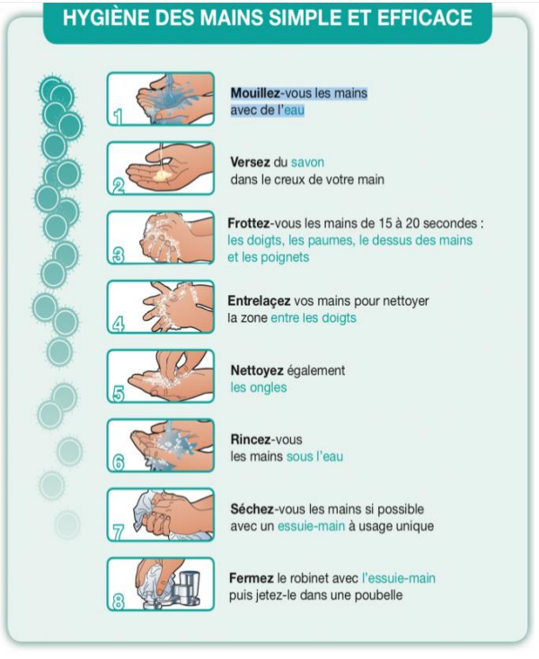

En classe : L’objectif est de limiter les croisements entre élèves des différentes classes. Leurs déplacements seront donc toujours limités au strict nécessaire, organisés et encadrés.
Mettez à disposition de votre enfant : un paquet de mouchoirs, une bouteille d’eau en plus de son matériel scolaire.
Restauration scolaire : Les parents concernés par le Périscolaire doivent contacter eux-mêmes l’Alef au plus vite.
Activité physique : mettez à votre enfant une tenue décontractée (jogging baskets) afin de permettre une activité physique au cours de la journée.

Bonne rentrée à tous !
Claire TISCHLER
La Directrice

